Projeto "Nós propomos! Cidadania e Inovação na Educação Geográfica"
NÓS PROPOMOS
ORIENTAÇÃO

Trabalho Realizado por:
Daniel Navoeiro, nº1;
Juliana Silva, nº3;
Juliana Baltazar, nº4;
Ricardo Pinto, nº9

Introdução:
O projeto Nós Propomos insere-se no estudo da disciplina de Geografia C e consiste na identificação de problemas locais significativos bem como propostas para a sua resolução segundo as orientações do Plano Diretor Municipal (PDM).
Para a realização deste projeto inspirámo-nos num reconhecimento que foi dado ao nosso concelho ao nível do desporto de Orientação.
Aguiar da Beira foi caracterizada como tendo o melhor percurso de orientação a nível nacional e o 4º melhor percurso a nível mundial, no entanto verificámos que não existem estruturas adequadas para os competidores se poderem preparar para os campeonatos de orientação, nem para a população residente praticar desporto ao ar livre.
Face a estas carências decidimos criar este projeto - Ecopista, o ginásio ao ar livre - para resolver os problemas mencionados e combater o sedentarismo, tornando a vida dos “Cabicancas” e visitantes mais saudável.

Metodologia:
Para sabermos se poderíamos construir a Ecopista, o ginásio ao ar livre e criar os percursos de orientação tivemos de nos guiar pelos seguintes pontos:
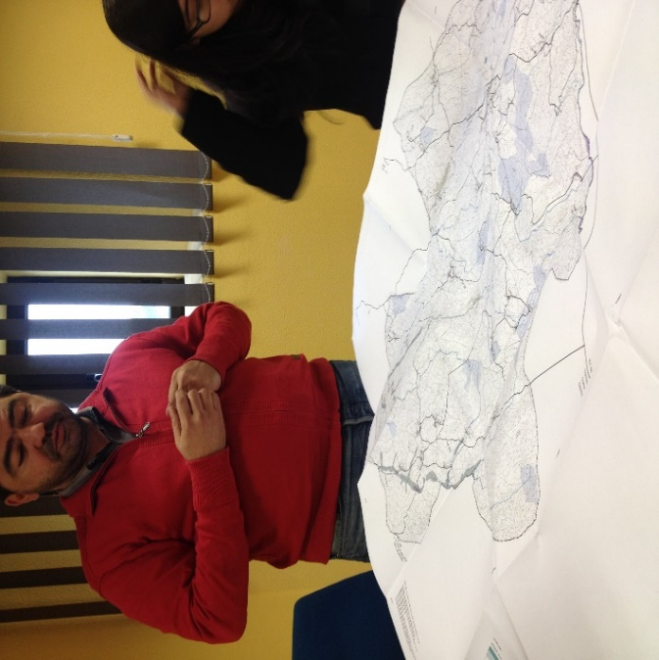
- Elaboração de questionários à população de Aguiar da Beira;
- Tratamento e análise do ponto de vista estatístico e gráfico,
das opiniões auscultadas à população, para perceber de que
modo o nosso projeto iria melhorar tanto a qualidade de vida da população residente como dos turistas para o melhor aproveitamento de espaços verdes;
- Reunião com o arquiteto da Câmara Municipal de Aguiar da Beira para discutirmos os espaços que poderíamos utilizar para a localização da nossa proposta de acordo com o PDM;
- Elaboração de um relatório e de uma apresentação em
power point.
- Este trabalho foi realizado, em grupo, na sala de aula, no trabalho de campo bem como em casa, e sempre
que possível com recurso às TIC.
Figura 1- Discussão acerca do PDM.

Caracterização da área a estudar:
A área em estudo possui boas acessibilidades e não estava no seu potencial máximo de uso.
A Ecopista passará por zonas verdes da região e também pela zona histórica de Aguiar da Beira.
O ginásio ao ar livre encontrar-se-á logo no início da Ecopista, junto à escola sede de Aguiar da Beira.

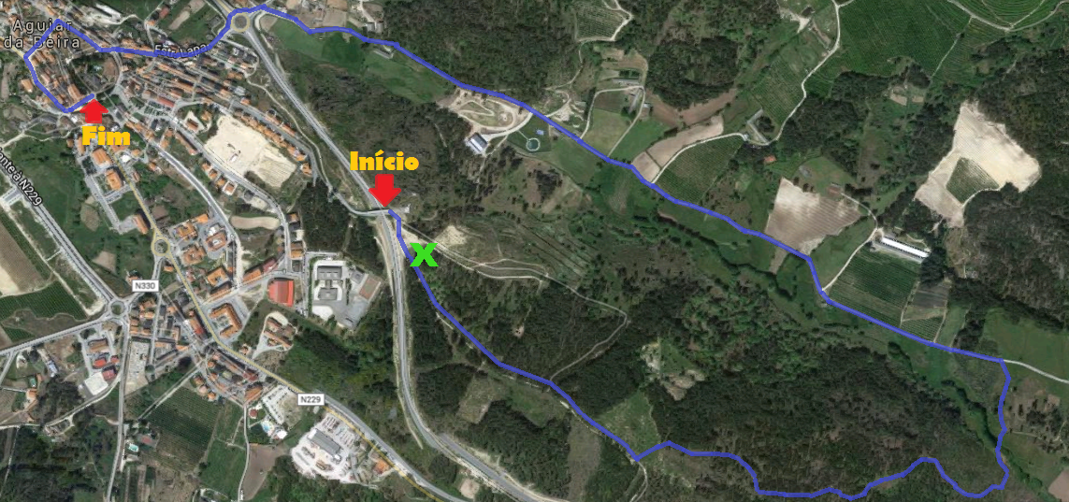
Mapa 1 – Localização cartográfica do projeto
Legenda:
- Ecopista
x - Ginásio ao ar livre

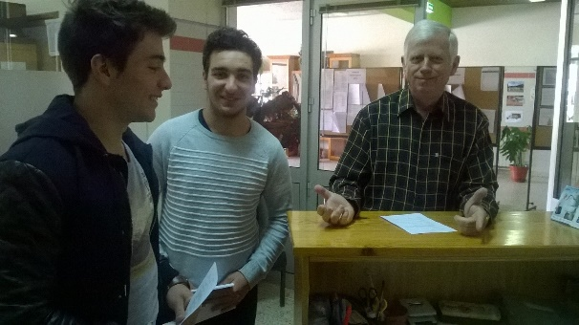
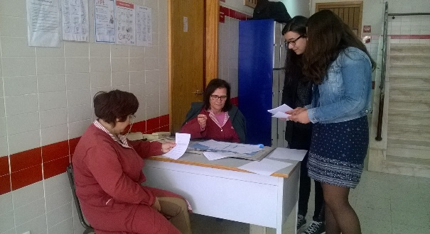
Tratamento e análise da informação recolhida:
Elaboramos um questionário com algumas questões sobre os objetivos da nossa proposta e para sabermos a opinião da população.
Através dele conseguimos perceber se a população de Aguiar da Beira sente que a nossa proposta poderá melhorar o concelho.
Ainda que tenhamos feito os questionários a apenas 30 pessoas conseguimos tirar algumas conclusões. Podemos ver o descontentamento da população face as estruturas existentes no concelho e podemos observar que existe um desejo de criação de estruturas para a possibilidade de práticas de desporto ao ar livre e a vontade de participação em percursos de orientação.
Figura 2- Realização dos Questionários

Aplicaram-se os questionários a 30 pessoas, em relação as idades 30% tinham entre 36 a 45 anos, 23% tinham entre 16 a 25 anos, 20% tinham entre 26 a 35 anos, 14% tinham entre 46 a 55 anos e 13% tinham entre 56 a 65 anos. Dos inquiridos mais de 10% vivem em Aguiar da Beira. Quando questionados acerca de se saber se a população beneficiaria com estruturas para a prática de desporto ao ar livre, 93% respondeu que sim e 7% responderam que não (Fig.3)

Figura 3 ‐ Opinião dos inquiridos se acham que a população beneficiaria com estruturas para a prática de desporto ao ar livre.

Conclusão:
Após a análise de dados recolhidos e através da informação obtida, queríamos destacar que com a nossa proposta a população de Aguiar da Beira não só beneficiará de uma melhor qualidade de vida, mas como conseguiremos aproveitar/reabilitar um espaço em desuso.
Sendo o nosso concelho um destino que atrai centenas de atletas e que tem várias pessoas com gosto pelo desporto nós achamos que este projeto só vai beneficiar da vertente desportiva desta população.

A nossa Proposta:
A nossa proposta vai ao encontro da vertente desportiva da população do nosso concelho e os percursos de orientação desta pequena vila são os melhores a nível nacional e ocupam o 4º lugar a nível mundial, sendo que esta proposta vai ao encontro das pretensões da maioria da população que inquirimos nos nossos questionários.
Os objetivos base desta proposta prendem-se nos seguintes pontos:
- Percursos
- Ecopista
A Ecopista estará complementada com equipamentos de um ginásio ao ar livre, que vai proporcionar à população um espaço apropriado à prática de desporto ao ar livre, um convívio desportivo entre as diferentes classes etárias presentes nesta vila e irá proporcionar ainda um espaço de treino para os competidores de Orientação.
Esta proposta parece-nos viável e na reunião que tivemos na Câmara Municipal vimos que o PDM não interfere em nada com a construção que temos planeada para o local pretendido.
Parece-nos que o nosso projeto vai ajudar a nossa comunidade, tanto na vertente da saúde como na vertente histórica, pois a nossa proposta envolve percursos pelas partes históricas do concelho e programas desportivos para que os utentes dos lares de terceira idade possam usufruir do espaço assiduamente. Como o local do nosso projeto se situa perto da escola Secundária poderá potenciar o convívio entre os idosos e os jovens, que irá ajudar a combater a solidão com a partilha de experiências.

Webgrafia:
-Projeto Nós Propomos! Cidadania e Inovação na Educação Geográfica 2014/15;
http://nospropomos.wix.com/nospropomos
-Município de Aguiar da Beira;
http://www.cm-aguiardabeira.pt/

“Cabicancas”- Lenda da Cabicanca - nome dado aos residentes de Aguiar da Beira

